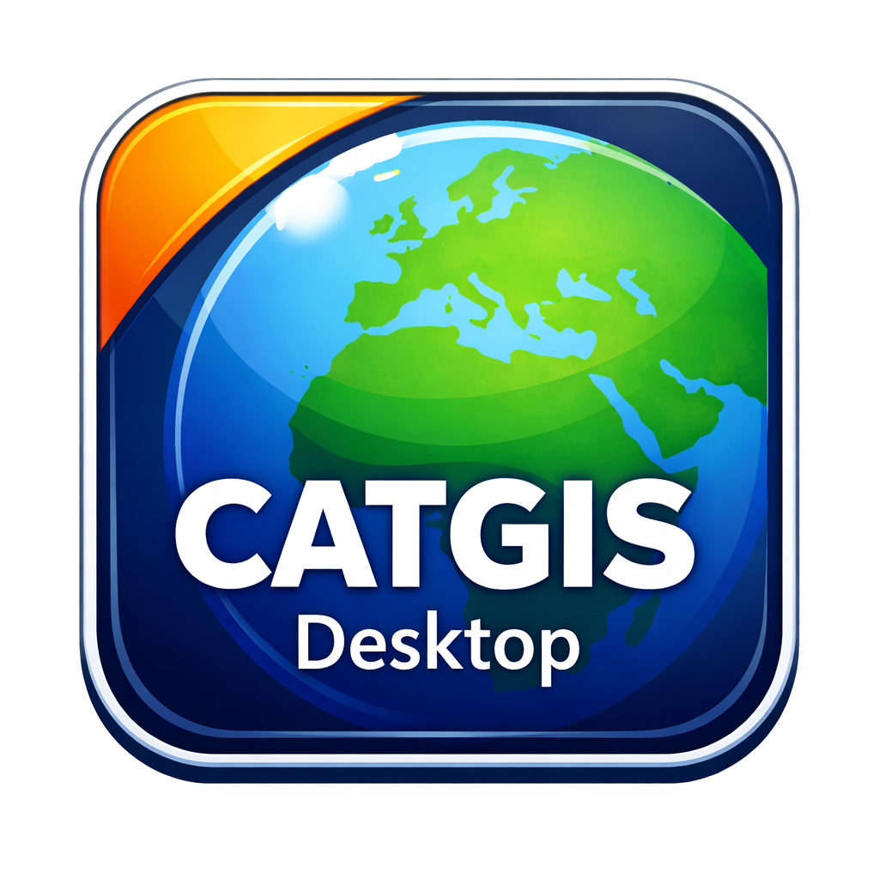
CATGIS DESKTOP
MANUAL PROFESIONAL DE USUARIO 2026
Sistema de Información Geográfica para operación, edición, cartografía y análisis preliminar

Contenido del manual
- Interfaz principal y lógica operativa de CATGIS.
- Gestión de proyectos, capas, CRS, edición vectorial y herramientas CAD.
- Geoprocesamiento, topografía, hidrología, inundación preliminar, suelos online y riesgo booleano preliminar.
- Workspace cartográfico CATMAP y criterios de salida final.
- Anexo gráfico con símbolos e iconos reales de la interfaz.
Versión de referencia | 1.0.0 Beta final (rev. 14)
Autor | Lic. Claudio Alejandro Tula
Carácter del documento | Documento técnico interno · edición PDF profesional
Área de trabajo de Claudio Alejandro Tula

CATGIS Desktop
Manual técnico de usuario 2026
Versión de referencia: 1.0.0 Beta final (rev. 14)
Autor: Lic. Claudio Alejandro Tula
Colaboradores de revisión: Lic. Daniel Warton y Geólogo Federico Sanchez
Este manual sintetiza el estado funcional actual de CATGIS Desktop y organiza, en formato de referencia, la información operativa necesaria para trabajo técnico cotidiano. Se apoya en el contenido técnico del manual base, en capturas reales del sistema y en las láminas aprobadas de interfaz principal y de CATMAP.
Alcance documental. Esta edición integra las figuras aprobadas de la interfaz principal y del workspace CATMAP, conserva el anexo gráfico como atlas visual y organiza el contenido técnico en un formato más legible y estable.

Índice de contenidos
1. Presentación de CATGIS | 13. Topología y validación
2. Alcance técnico del software | 14. Cartografía / CATMAP
3. Estructura general de la interfaz | 15. DEM, relieve y topografía
4. Menús principales | 16. Hidrología, escorrentía y cuencas
5. Barras de herramientas principales | 17. Inundación preliminar
6. Gestor de proyecto y panel de capas | 18. Suelos online
7. Navegación y visualización | 19. Riesgo booleano preliminar
8. Carga de datos | 20. Exportación y persistencia
9. CRS y coordenadas | 21. Limitaciones y buenas prácticas
10. Edición vectorial | 22. Glosario visual de iconos
11. Herramientas CAD | 23. Flujos de trabajo recomendados
12. Geoprocesamiento

1. Presentación de CATGIS
CATGIS Desktop es un sistema de información geográfica de escritorio para Windows orientado a trabajo técnico cotidiano. Integra gestión de proyectos, carga de información vectorial y raster, edición con apoyo CAD, conexiones online, composición cartográfica, topografía, hidrología preliminar, suelos online y cruces temáticos iniciales.
No es un simple visor. Tampoco pretende reemplazar, en su estado actual, a todos los flujos especializados de software GIS o hidrológico de alto nivel. Su valor real está en concentrar tareas frecuentes en una misma interfaz coherente.

2. Alcance técnico del software
CATGIS ya permite resolver trabajo real en varios frentes:
- gestión de proyectos .catgis con persistencia de orden, capas y estado general;
- carga de datos locales, tablas externas, servicios OGC y bases espaciales;
- edición vectorial, medición, consulta, tablas y cálculos de atributos;
- composición cartográfica simple mediante CATMAP;
- descarga y análisis de DEM, relieve e hidrología preliminar;
- integración de mapas globales de suelos y generación de riesgo booleano preliminar.

3. Estructura general de la interfaz
La interfaz principal está organizada en cinco zonas de trabajo:
- Barra de menús. Archivo, Edición, Vista, Herramientas, Cartografía, Módulos, Ventana, Proyecto y Ayuda.
- Barras de herramientas. Barra principal, edición vectorial, topografía, cartografía y conexiones online.
- Gestor de proyecto. Panel izquierdo donde se ordenan, activan y seleccionan capas.
- Vista de mapa. Área central de exploración, edición, consulta y revisión visual.
- Barra de estado. Mensajes operativos y datos contextuales.
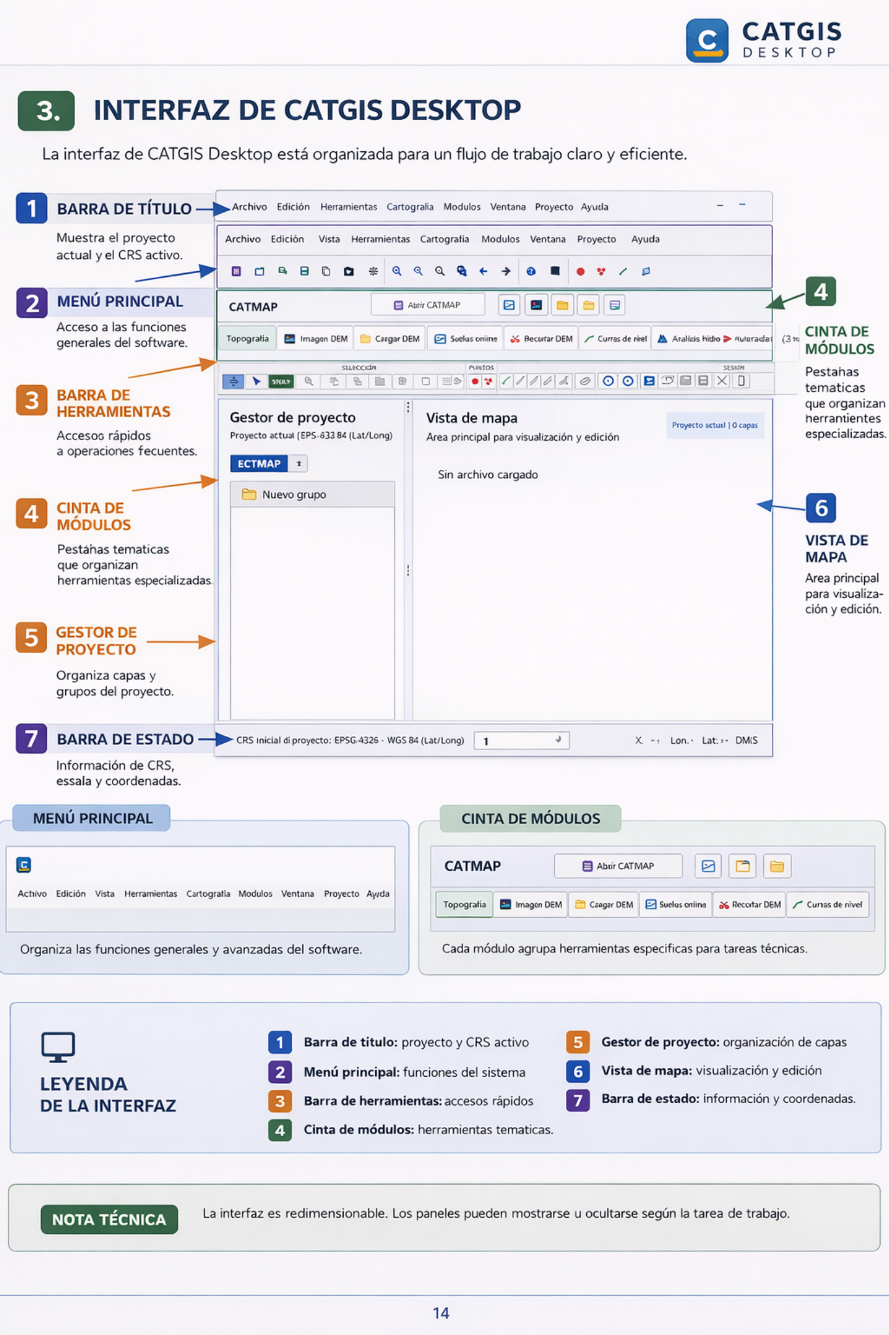
Figura 1. Vista general de la interfaz principal de CATGIS Desktop con identificación de las áreas operativas.
Regla visual del proyecto. En el gestor de capas se mantiene la lógica arriba = frente y abajo = fondo. El orden visual del panel tiene impacto directo sobre la lectura cartográfica del mapa.

4. Menús principales
La barra de menús concentra el acceso jerárquico al software. El uso de menús es especialmente útil cuando se trabaja con pantallas pequeñas o cuando se necesita una ruta más explícita que la barra gráfica.
Menú | Propósito | Funciones principales actuales
Archivo | Operaciones de proyecto, capas y tablas. | Nuevo proyecto, abrir proyecto, agregar capa, DEM online, cargar DEM local, nueva capa vectorial, cargar tabla externa, guardar y salvar vista.
Edición | Operaciones de selección, edición y gestión de geometría. | Cortar, copiar, pegar, copiar a capa editable, borrar selección, deshacer, rehacer, unir elementos, explotar, guardar cambios y finalizar/cancelar edición.
Vista | Control de encuadre y navegación. | Zoom +, Zoom -, vista anterior, vista siguiente, zoom a capa y zoom a todas las capas.
Herramientas | Dibujo, medición, consulta, atributos y análisis. | Identificar, medir, dibujar, tabla de atributos, calculadora de campos, constructor de consultas, conversor CRS, escorrentías, análisis topohidrológico y cuenca desde outlet.
Cartografía | Composición y simbología. | Abrir CATMAP, simbología de capa seleccionada y simbología por campo.
Módulos | Gestión del conjunto de bloques funcionales disponibles. | Herramientas CAD, topología, exportación reproyectada, tablas externas, fuentes KML/KMZ, GeoPackage, WFS, PostGIS, cartografía y geoprocesamiento.
Proyecto | Metadatos operativos del proyecto. | Renombrar proyecto y definir CRS del proyecto.
Ayuda | Soporte interno e información institucional. | Panel de ayuda, idioma y Acerca de CATGIS.

5. Barras de herramientas principales
Las barras son la vía de trabajo más rápida. La barra principal concentra navegación y acciones generales; la de edición vectorial se activa en lógica de sesión; Topografía agrupa DEM e hidrología; CATMAP atiende salida cartográfica; y la franja online permite incorporar mapas base y servicios.
Barra | Rol operativo | Tipo de salida
Barra principal | Proyecto, carga, navegación, dibujo y medición. | Acciones directas, modos de mapa y apertura de ventanas.
Edición vectorial | Selección, edición geométrica, CAD y control de sesión. | Modificación de entidades y cambios sobre capas editables.
Topografía | DEM, recorte, relieve, drenaje, cuencas, suelos e inundación preliminar. | Capas raster y vectoriales derivadas.
Cartografía / CATMAP | Composición y mapas base contextuales. | Mapas exportables o imprimibles.
Conexiones online | Mapas base y acceso rápido a WMS. | Capas remotas de contexto.

6. Gestor de proyecto y panel de capas
El gestor de proyecto es el panel de referencia para el orden, activación, ocultamiento y selección de capas. Allí se observa el proyecto, su CRS operativo y la organización por grupos.
- Permite activar y desactivar capas mediante checkboxes.
- Mantiene grupos, subgrupos y orden visual.
- Refleja el tipo de capa: vectorial, raster, mapa base o resultado derivado.
- Es el punto de entrada para menús contextuales de capa, simbología, propiedades y acciones avanzadas.

7. Navegación y visualización
CATGIS permite navegar con zoom incremental, zoom a capa, zoom total, vista anterior, vista siguiente, pan e identificación. Estas herramientas están pensadas para recorrer proyectos grandes sin perder el contexto visual.
- Acercar / Alejar. Ajustes rápidos del encuadre.
- Zoom a capa. Centra y ajusta la vista a la capa seleccionada.
- Zoom a todas las capas. Reencuadra el conjunto del proyecto.
- Vista anterior / siguiente. Recupera encuadres previos del historial.
- Desplazar mapa. Activa el modo pan.
- Consultar entidades. Interroga objetos visibles en pantalla.

8. Carga de datos
El software soporta carga local y remota. En el flujo local se prioriza la incorporación simple de datos SIG, CAD y tablas. En el flujo remoto se soportan mapas base, WMS, WFS y PostGIS.
Bloque | Formatos y orígenes actuales | Observaciones de uso
Vectores | SHP, GeoPackage, GeoJSON, KML/KMZ, GPX, DXF, DWG. | Las capas editables deben definirse con una geometría compatible con la sesión de edición.
Raster e imagen | GeoTIFF, TIFF, IMG, ASC, JPG, PNG, BMP, GIF. | El bloque raster usa GeoTIFF, ArcGrid, procesos raster e ImageIO-Ext / GDAL cuando el flujo lo requiere.
Tablas | CSV, XLSX, XLS, ODS, DBF. | Las tablas pueden cargarse como tabla o transformarse en capa puntual si se dispone de campos X/Y.
Servicios | WMS, WFS, PostGIS. | WMS y mapas base se usan como apoyo visual; WFS y PostGIS permiten trabajar con información vectorial estructurada.

9. CRS y coordenadas
CATGIS trabaja con un CRS operativo de proyecto. Ese CRS manda sobre la visualización y, en los flujos ya estabilizados, también sobre los productos derivados cuando se trabaja con DEM, análisis hidrológicos, suelos y riesgo preliminar.
- Se puede definir el CRS del proyecto.
- Se puede asignar CRS a capas cuando corresponde.
- Se dispone de conversor de coordenadas.
- La exportación reproyectada y los round-trips del proyecto buscan mantener coherencia espacial real.

10. Edición vectorial
La edición vectorial se concentra en la barra flotante de sesión. Allí se controla selección, zoom a entidad, copiado, pegado, atributos y geometría. El software diferencia entre modo de dibujo, edición de entidad seleccionada y guardado/cancelación de sesión.
- Es posible dibujar punto, multipunto, línea y polígono.
- La selección es el punto de partida para mover, cortar, unir y editar vértices.
- El guardado de cambios y la finalización de sesión están explícitamente separados.
- El botón SNAP es clave para precisión geométrica.

11. Herramientas CAD
CATGIS incorpora herramientas CAD básicas integradas a la edición: rectángulo, círculo, círculo por tres puntos, continuación de línea, extensión, acorte, paralela, perpendicular y apoyo a georreferenciación CAD.
Estas funciones están pensadas para trabajo cartográfico y vectorial técnico, no para reemplazar un CAD industrial completo.

12. Geoprocesamiento
El geoprocesamiento vectorial se concentra en el asistente y en el toolbox interno. Las operaciones hoy disponibles cubren los flujos más comunes de análisis espacial preliminar.
- Buffer
- Dissolve
- Clip
- Intersección
- Merge
- Diferencia
- Spatial Join
- Unión geométrica
La salida se genera como nueva capa vectorial para seguir trabajando en el proyecto o exportarla luego.

13. Topología y validación
El software incluye comprobaciones básicas sobre geometrías inválidas, duplicados, extremos colgantes, superposiciones y huecos simples. Este bloque es útil para limpiar capas antes de análisis o composición final.

14. Cartografía / CATMAP
CATMAP es el bloque de composición. Permite construir mapas finales con cuadro de mapa, título, norte, escala, elementos de leyenda y salida exportable.
- Sirve para producir salidas simples y operativas en PDF o imagen.
- Puede trabajar sobre el contexto actual del mapa principal.
- Admite integración con mapas base online visibles.
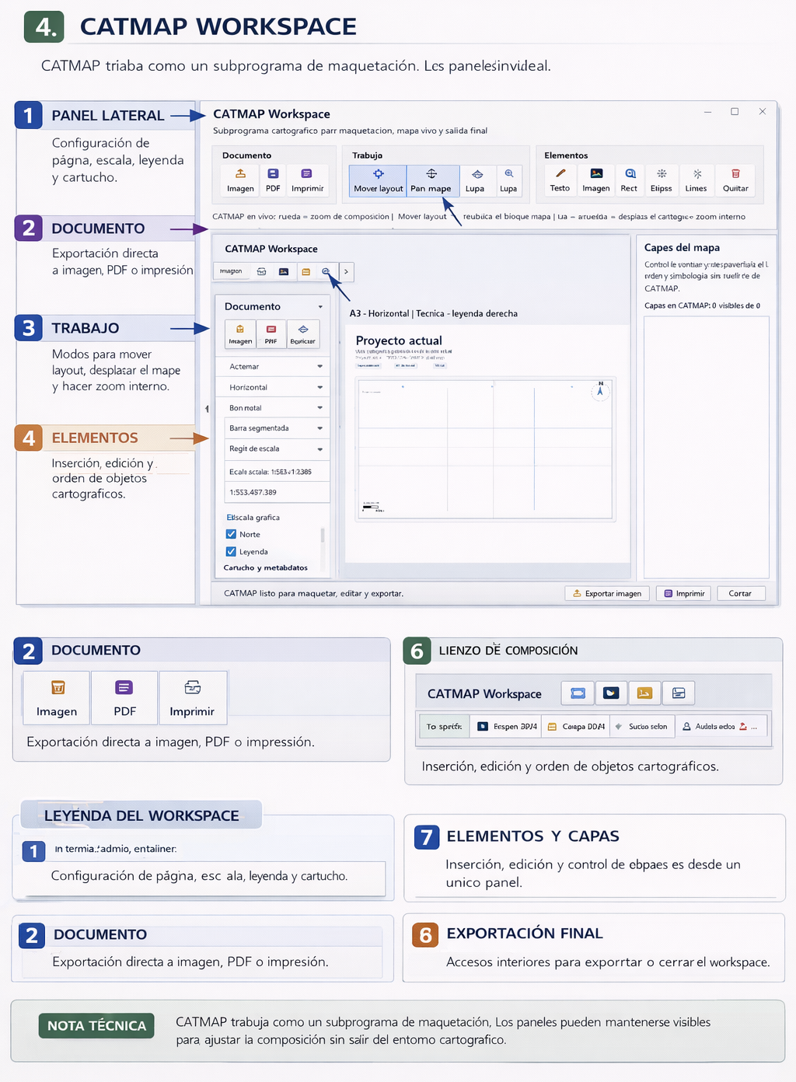
Figura 2. Workspace CATMAP real utilizado para maquetación, control de capas del mapa y exportación final.
Área | Rol operativo dentro de CATMAP
Panel lateral | Define plantilla de layout, tamaño de página, orientación, resolución, tipo y regla de escala, metadatos y elementos auxiliares como norte o leyenda.
Documento | Resuelve la salida directa a imagen, PDF o impresión.
Trabajo | Alterna entre mover layout, pan del mapa y lupa interna del lienzo.
Elementos | Inserta y administra texto, imágenes y figuras geométricas; también permite editar, duplicar, subir, bajar y quitar objetos.
Lienzo de composición | Muestra la hoja, el cuadro de mapa y el resto de los elementos cartográficos en vista previa.
Capas del mapa | Controla visibilidad, orden y acceso a simbología sin salir del compositor.
Exportación final | Concentra los accesos inferiores para imagen, PDF, impresión y cierre del workspace.

Uso recomendado. CATMAP es especialmente útil para salidas operativas rápidas. Cuando el objetivo es una entrega técnica formal, conviene revisar siempre escala, cartucho, metadatos visibles y orden de capas antes de exportar.

15. DEM, relieve y topografía
El bloque topográfico es uno de los núcleos fuertes actuales de CATGIS.
- descarga DEM online;
- carga DEM local;
- recorte de DEM por vista o máscara;
- curvas de nivel con control de umbral;
- hillshade, pendiente, aspecto, dirección y acumulación de flujo;
- perfil topográfico.
Los productos derivados del DEM ya trabajan bajo una política de coherencia espacial más fuerte: el DEM operativo manda sobre el CRS y el espacio de trabajo del análisis.

16. Hidrología, escorrentía y cuencas
CATGIS ya resuelve una hidrología preliminar útil para trabajo territorial y técnico exploratorio.
- escorrentías y red de drenaje;
- análisis hidrológico con hillshade, pendiente, aspecto, acumulación y flujo;
- cuencas y subcuencas básicas;
- outlets y cuenca por outlet;
- soporte por lote para múltiples outlets.

17. Inundación preliminar
El módulo de inundación permite generar escenarios de anegamiento preliminar a partir de lluvia en milímetros, relieve local y umbrales operativos configurables. También soporta corrida múltiple de escenarios y exportación explícita a GeoTIFF.
Su lectura debe ser prudente: sirve para análisis comparativo y territorial, no para ingeniería hidráulica 1D/2D de precisión.

18. Suelos online
CATGIS integra SoilGrids como fuente global inicial para incorporar propiedades del suelo como raster operativo dentro del proyecto. Actualmente se contemplan, entre otras, arcilla, arena, limo y carbono orgánico.
- se descarga por área;
- se incorpora con CRS coherente al proyecto;
- queda listo para cruces posteriores con DEM, pendiente y riesgo booleano.

19. Riesgo booleano preliminar
Este bloque permite combinar pendiente derivada del DEM y raster de suelos mediante reglas simples y lógicas AND / OR . El flujo actual genera:
- máscara de pendiente;
- máscara de suelo;
- raster de riesgo preliminar;
- vectorización positiva opcional;
- resumen técnico básico del resultado.

20. Exportación y persistencia
CATGIS conserva un enfoque práctico: los proyectos .catgis mantienen capas, orden, CRS operativo y parte importante del estado de trabajo. Los resultados raster y vectoriales pueden seguir usándose dentro del proyecto y, en varios casos, exportarse para otros GIS.
- CATMAP exporta mapas a PDF e imagen.
- El escenario preliminar de inundación puede salir como GeoTIFF.
- Las capas vectoriales derivadas pueden reutilizarse y exportarse según el flujo.
- La reapertura del proyecto preserva mejor la coherencia espacial que en etapas anteriores.

21. Limitaciones y buenas prácticas
- Verificar el CRS del proyecto antes de análisis DEM/hidrológicos.
- Preferir recortar el DEM cuando el área útil es menor que el raster completo.
- No exigir microdetalle a DEM globales o a suelos modelados de resolución media.
- Separar claramente visualización preliminar de modelado especializado.
- Guardar versiones de proyecto antes de sesiones largas de edición o análisis.

22. Glosario visual de iconos
El glosario visual se conserva como atlas gráfico directo. Para evitar reflujo y superposición de texto, esta edición incorpora las páginas del anexo como imágenes completas de referencia, preservando el contenido real de iconos sin remaquetación agresiva.
- Proyecto y archivo.
- Navegación y visualización.
- Selección, edición vectorial y sesión.
- CAD y geometría.
- Topografía, DEM e hidrología.
- Cartografía y conexiones online.
- Iconos de menús y acceso complementario.
Fuente base. Las páginas siguientes provienen del anexo gráfico con iconografía real. Se incorporan como imágenes completas para evitar cortes, reflujo y superposición de texto.

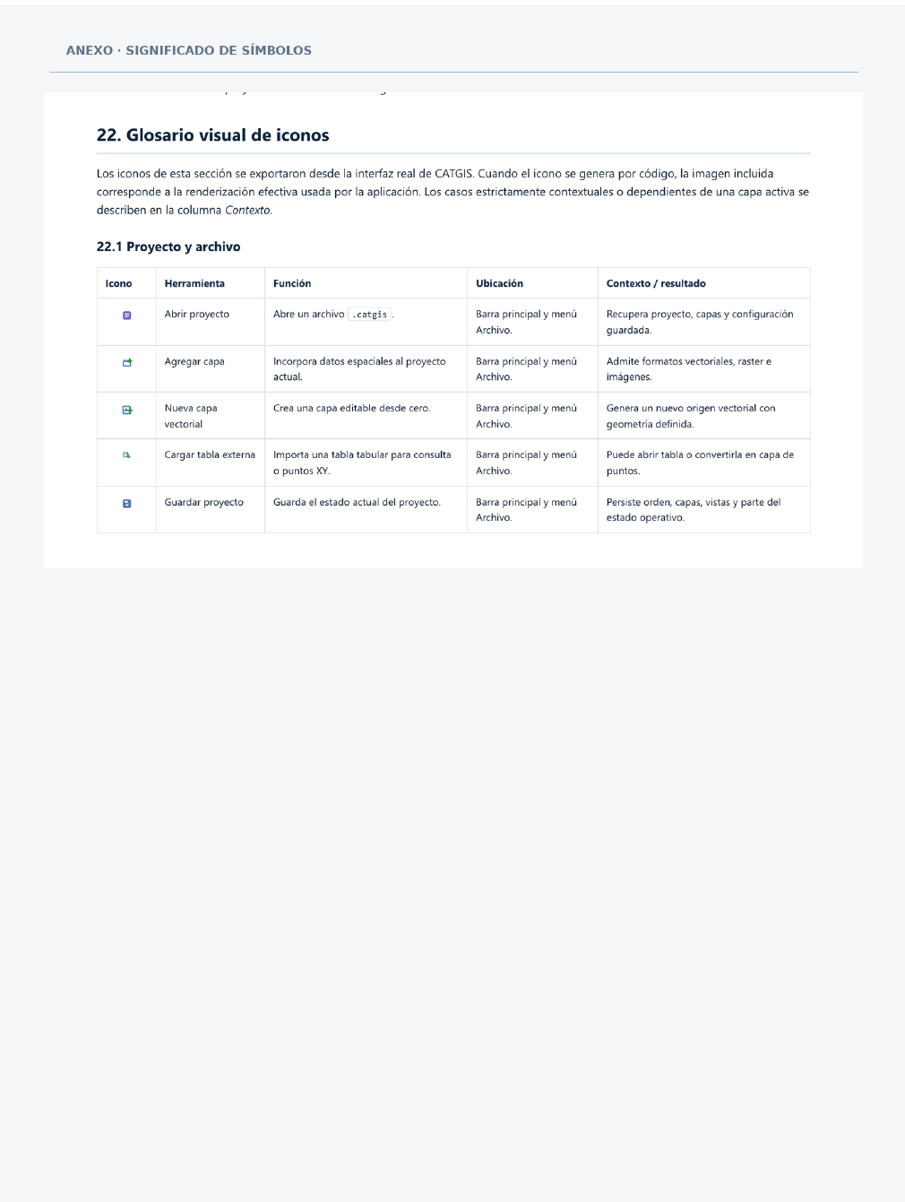
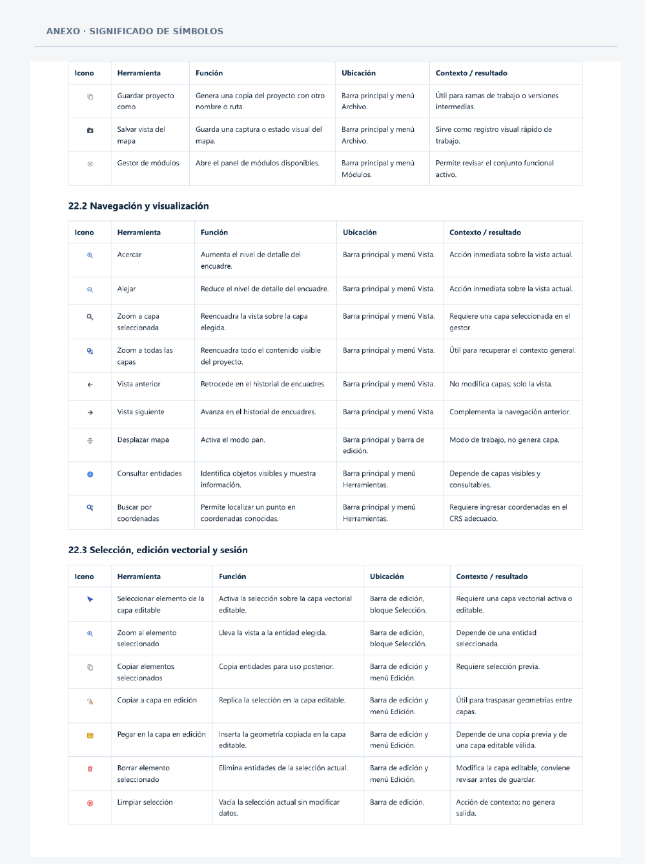

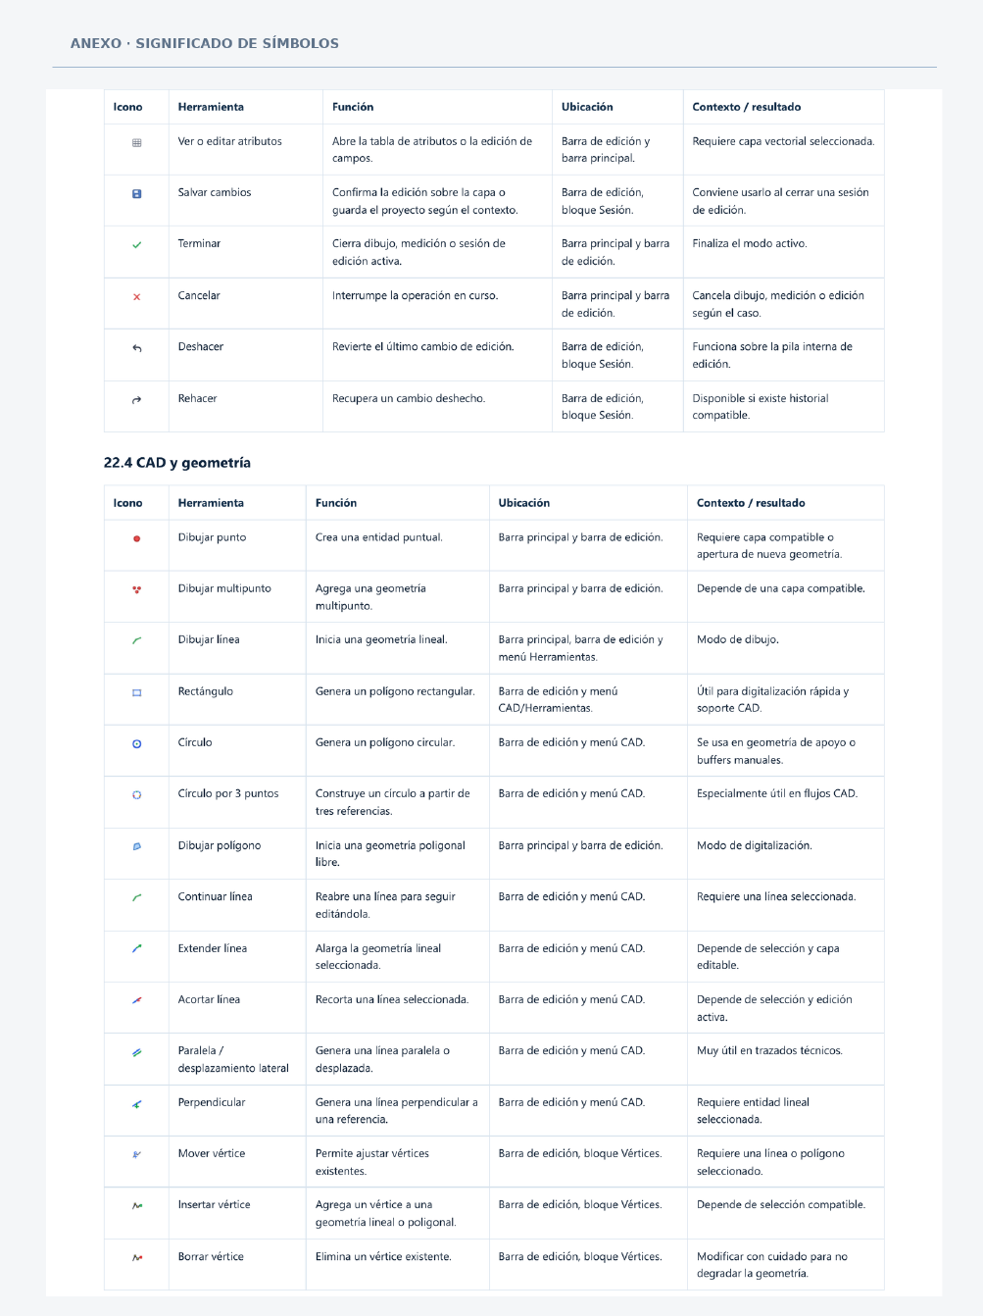

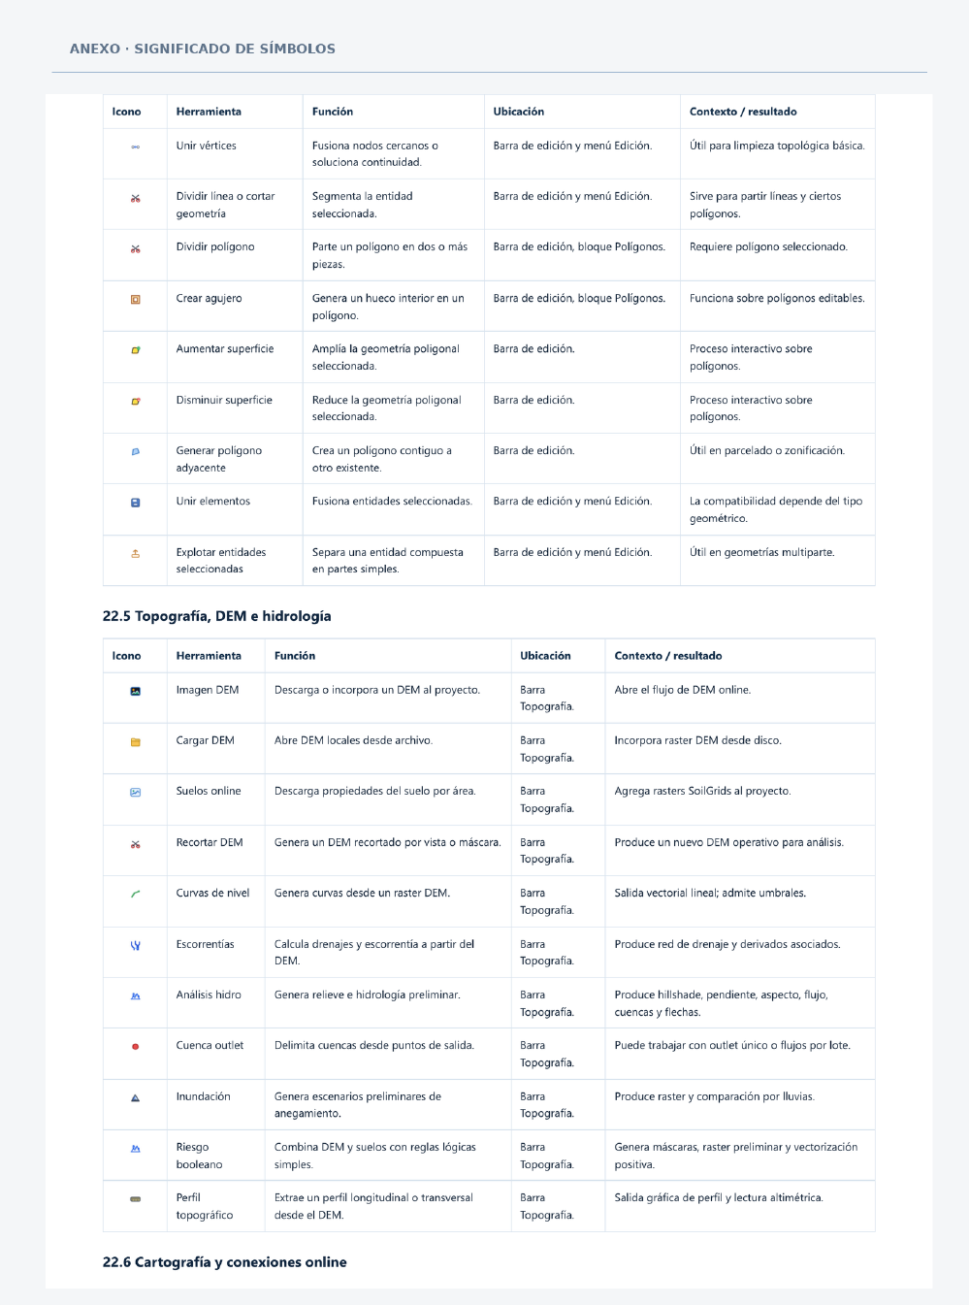

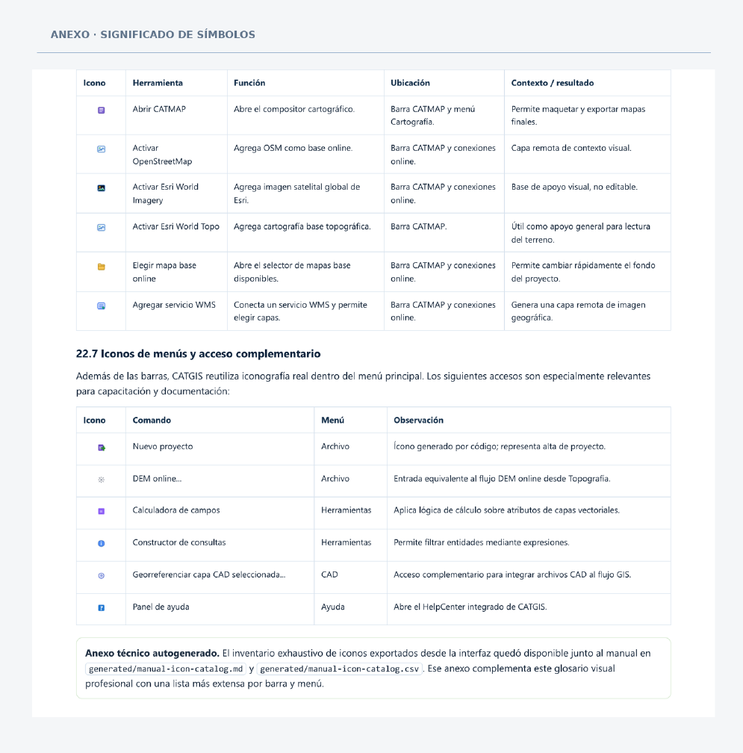

23. Flujos de trabajo recomendados

23.1 Cargar y organizar un proyecto
- Crear o abrir un proyecto.
- Definir el CRS del proyecto si corresponde.
- Agregar capas locales, tablas o servicios.
- Ordenar el gestor de proyecto con la lógica frente / fondo.
- Guardar el proyecto antes de comenzar análisis o edición intensiva.

23.2 Editar y digitalizar
- Seleccionar o crear una capa vectorial editable.
- Activar SNAP si se necesita precisión geométrica.
- Usar herramientas de dibujo o CAD según el tipo de geometría.
- Revisar atributos y aplicar correcciones de vértices.
- Salvar cambios y finalizar la sesión.

23.3 Trabajar con DEM e hidrología
- Cargar o descargar un DEM.
- Recortarlo si el área útil es menor que el raster completo.
- Generar relieve, escorrentías, drenajes y cuencas según necesidad.
- Controlar el CRS operativo antes de mezclar resultados.
- Guardar una versión de proyecto al cerrar cada etapa relevante.

23.4 Cruzar suelos y riesgo preliminar
- Descargar un raster de suelos coherente con el área de trabajo.
- Verificar que el raster de suelos y el DEM se intercepten realmente.
- Definir umbrales de pendiente y de suelo.
- Elegir lógica AND u OR según el criterio técnico.
- Revisar el raster final y, si conviene, vectorizar zonas positivas.

